Creador: David Rubio G.
Blog: https://soceame.wordpress.com/
GitHub: https://github.com/DRubioG
Fecha última modificación: 24/02/2025

Para acceder a los buffer en Quartus, primero se accede al IP Catalog, y en él se busca el bloque IP ALTIOBUF.
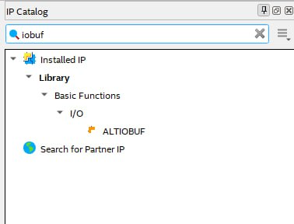
NOTA: los diferentes buffers que se pueden instanciar con el bloque ALTIOBUF están descritos en la siguiente entrada.
https://soceame.wordpress.com/2025/01/14/buffers-en-quartus/
Al intentar instanciarlo lo primero que nos pide
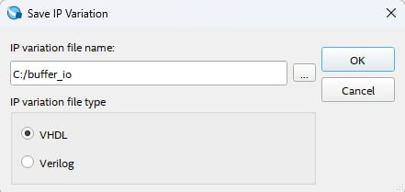
Después se abre el editor, en él configuramos el buffer como entrada y marcamos la casilla diferencial.
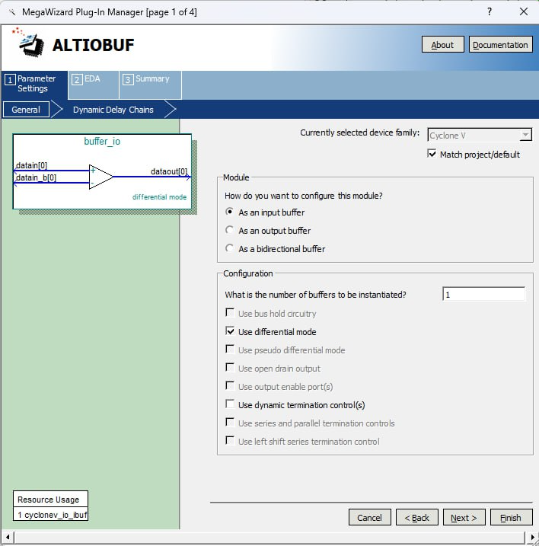
Cuando terminemos, nos genera un .qip (es posible que para exportar el bloque IP tengamos que haber marcado la casilla para que nos genere un modelo de instanciación).
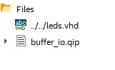
Si miramos el fichero que hay dentro, podemos ver la declaración del bloque IP. Solo tenemos que instanciar este fichero en FW.
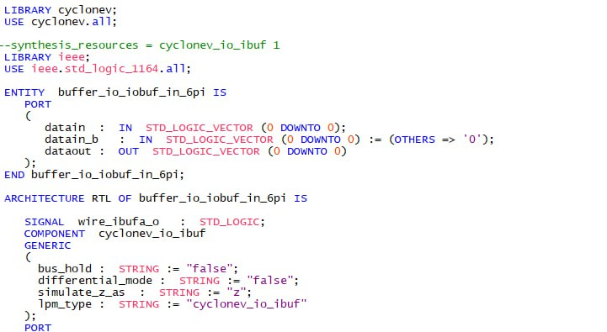
Ahora lo que tenemos que hacer es instanciar el bloque IP en nuestro FW.
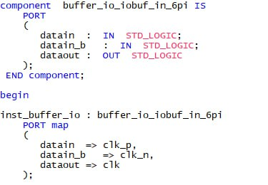
Y ahora sintetizamos.
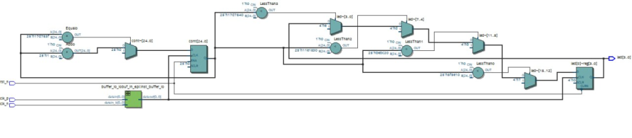
Y si lo miramos bien podemos ver el bloque que se encarga de la señal diferencial.
